ESTUDIANTINA

SISTEMA DE GESTION DE NETBOOKS

MANUAL PARA EL USUARIO ADMINISTRADOR

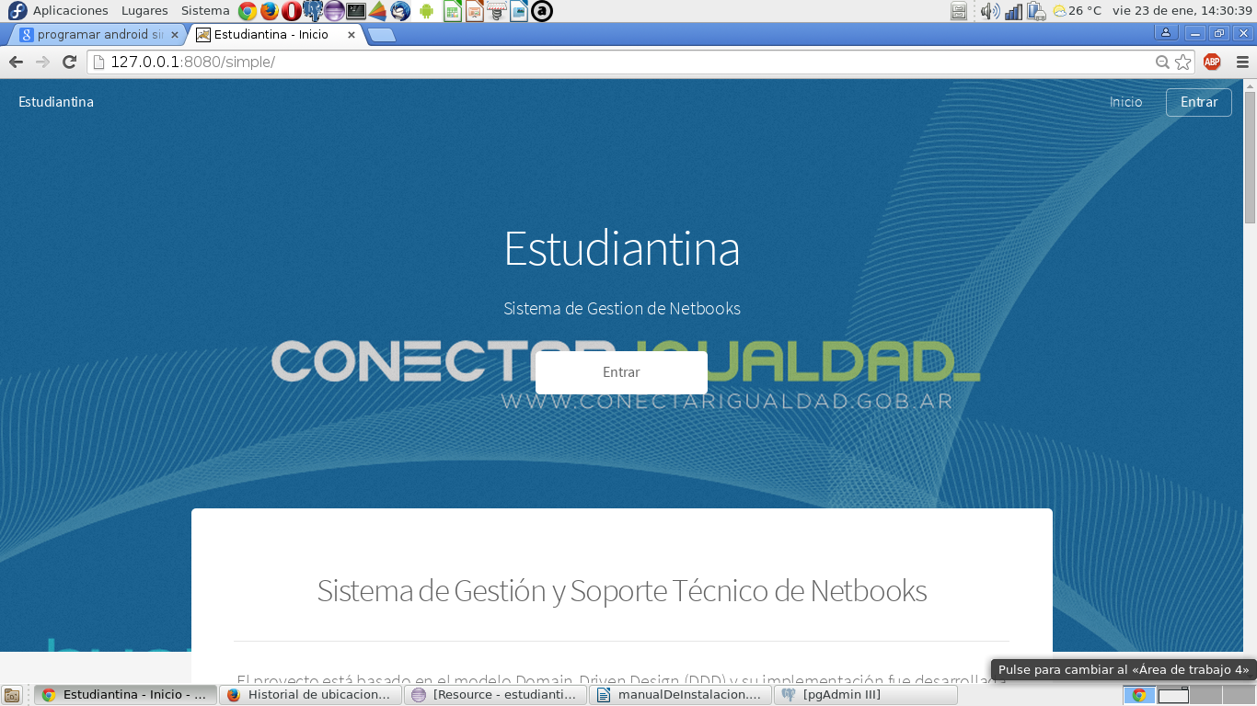

**Indice:**

1- Menú Netbook

2- Menú Servicio Técnico

3- Menú Personas

- Procedimiento alta usuarios (Administrador / Alumno / Directivo / Docente)

4- Menú Cursos

5- Menú Establecimientos

6- Menú Cuentas

7- Menú Solicitudes

8- Menú Localidades

9- Menú Gráficos Estadísticos

**Se recomienda utilizar el usuario administrador sólamente para tareas de alta de usuario inicial. El usuario Administrador posee todos los menús del sistema a modo de control, un mal uso del mismo puede provocar la eliminación de archivos no deseados.**

**Debajo se detallan todos los menús disponibles para éste usuario, detallando el procedimiento para alta de los demás usuarios del sistema. Para mas detalles sobre cargas y usos que no correspondan al alta de usuarios, dirigirse a la sección correspondiente según la siguiente guía:**

A- Menú Netbook...................................Manual de Usuario Técnico

B- Menú Servicio Técnico......................Manual de Usuario Técnico

C- Menú Cursos......................................Manual de Usuario Técnico

D- Menú Establecimientos......................

E- Menú Cuentas.....................................

F- Menú Solicitudes................................

G- Menú Localidades..............................

H- Menú Gráficos Estadísticos...............

**1- Menú Netbook**

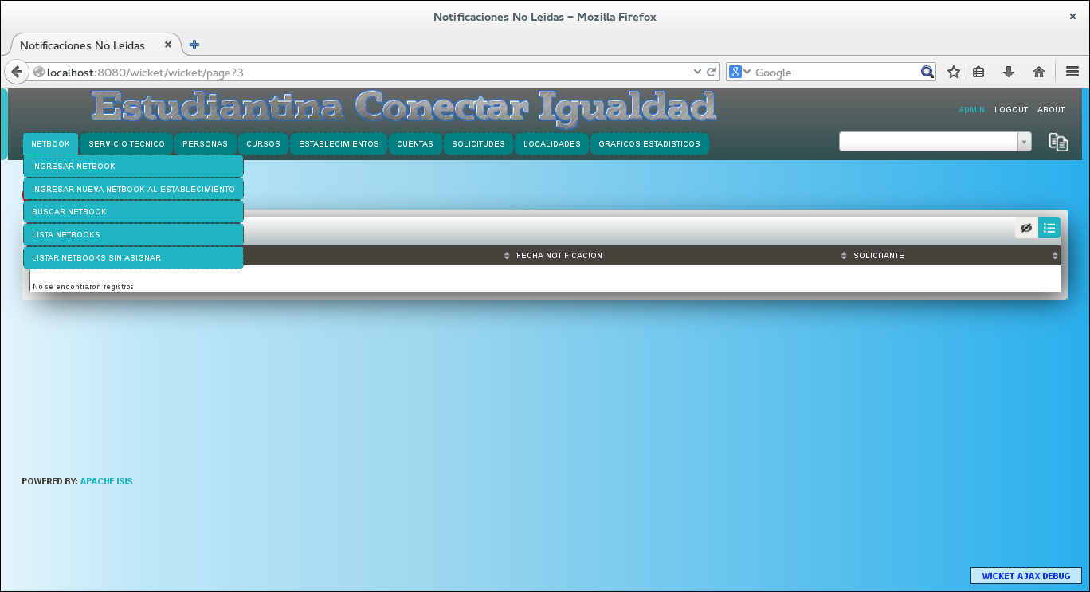

**El usuario administrador puede ingresar las netbooks al sistema, aunque esta tarea sería conveniente que la realice el Técnico del Establecimiento.**

